- 选择题（53=15）
1、二元函数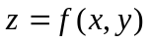的下面4条性质：
（1）在点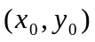处连续 （2）在点处的两个偏导数连续
（3）在点处可微 （4）在点处两个偏导数存在
若用“P => Q”表示由性质P推出Q，则有( ).
（A） (2) => (3) => (1) （B）(3) => (2) => (1)
（C） (3) => (4) => (1) （D）(3) => (1) => (4)
2、在曲线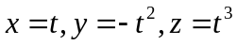的所有切线中，与平面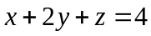平行的切线有（ ）.
(A)只有1条 (B)只有2条 (C)至少有3条 (D)不存在
3、是上半圆周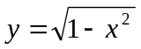，则曲线积分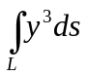等于（ ）.
（A）0 （B）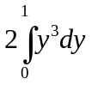
（C）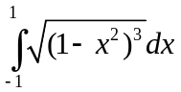 （D）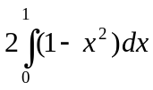
4、累次积分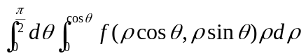可写成（ ）
（A）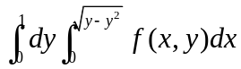 （B）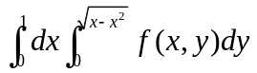
（C）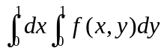 （D）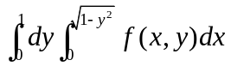
5、已知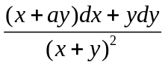为某函数的全微分，则（ ）.
（A）  （B）0 （C）1 （D）2
- 填空题（53=15）
1、设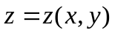,由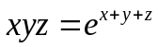确定, 则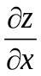=___________________.
2、设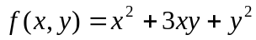，则在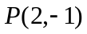处的方向导数的最大值为_________.
3、由曲线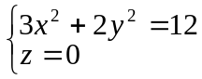绕轴旋转一周得到的旋转曲面在点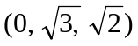处的法线方程是 __________________________.
4、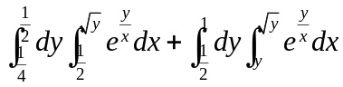=__________________________________.
5、设L是球面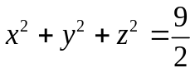与平面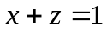的交线,
则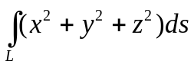=__________________.
- 计算题（每小题10分）
- 设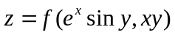，其中具有二阶连续偏导数，求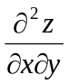.
- 设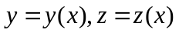由方程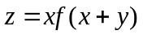和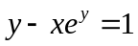所确定的函数,其中具有二阶阶连续导数,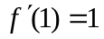,求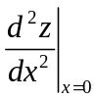.

- 求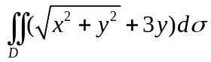，其中是由圆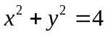及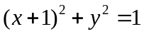所围成的平面区域.

- 计算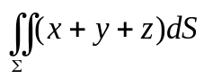,其中是锥面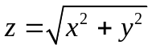界于于面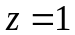及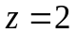之间的部分.

- 分别利用直角坐标、柱面坐标、球面坐标化三重积分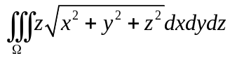为三次积分，其中是曲面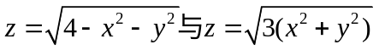围成的区域，并任选一种三次积分计算三重积分的值.

- 计算曲线积分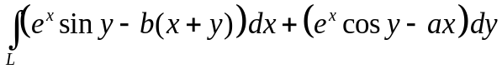其中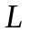为从点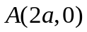沿上半圆周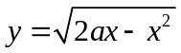到点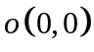.
7、在力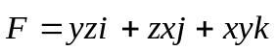作用下，质点由原点沿直线运动到球面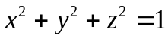的第一卦限的点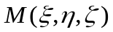，问当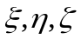取何值时，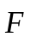所作的功W最大？并求出W的最大值.

附答案如下：

高数A2B2期中测试题答案：
一、A、B、D、B、D
二、
1、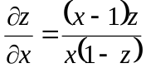
2、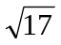
3、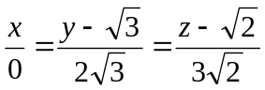
4、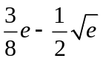
5、 18
三、
1、
2、2+2e
3、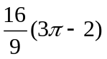
4、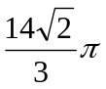
5、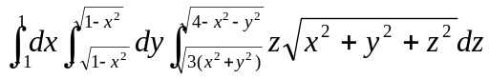, 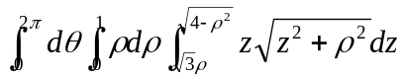
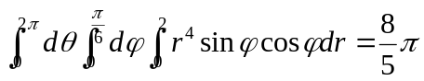
6、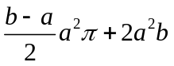
7、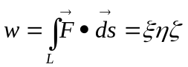，当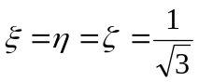时，功W最大=

